Instalando o SVN no Eclipse
Vá na opção Help - > Softwares e Updates na aba Available Software -> Add Site...
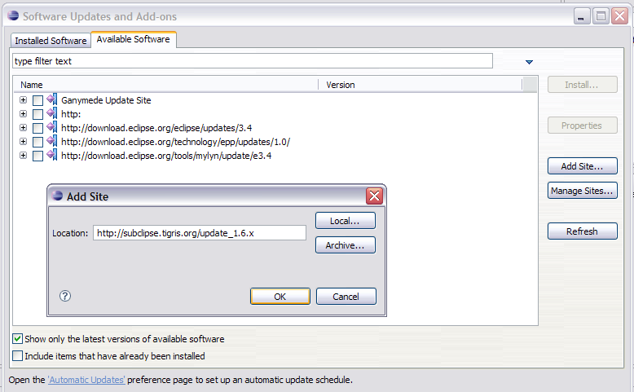
URL: http://subclipse.tigris.org/update_1.6.x
Selecione o subeclipse e em seguida Install
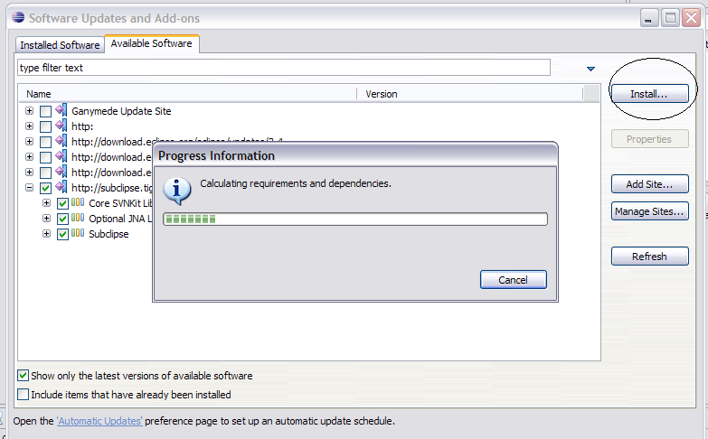

Click em NEXT.
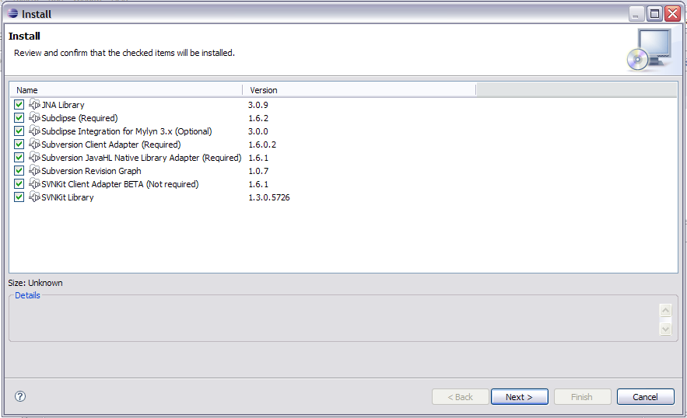
Clique em aceitar e Finish
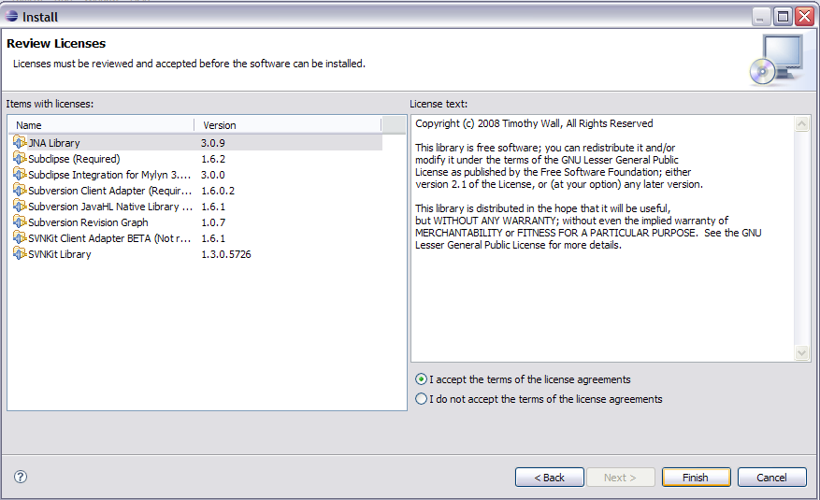

Espere a instalação ser encerrada.
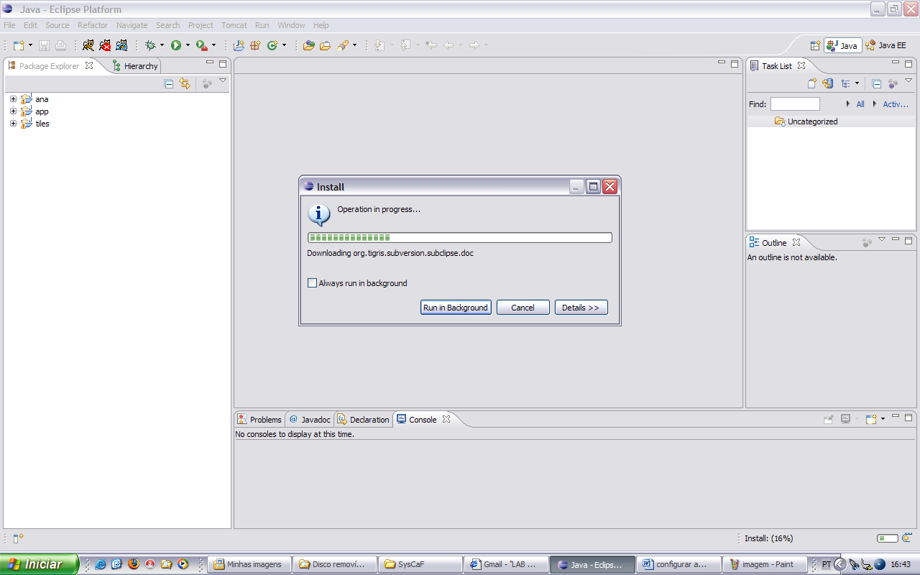
Confirme o restart do Eclipse
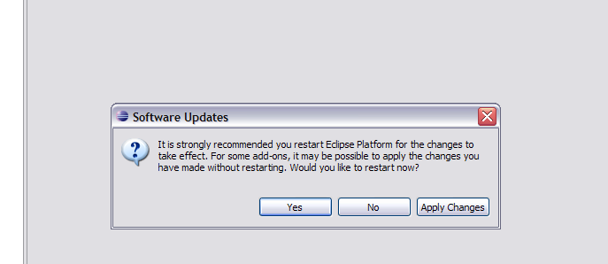

Associando o Controle de versão com o Google CODE
Vá até o site:
http://siscaf.googlecode.com faça seu login e clique na aba “Source”.
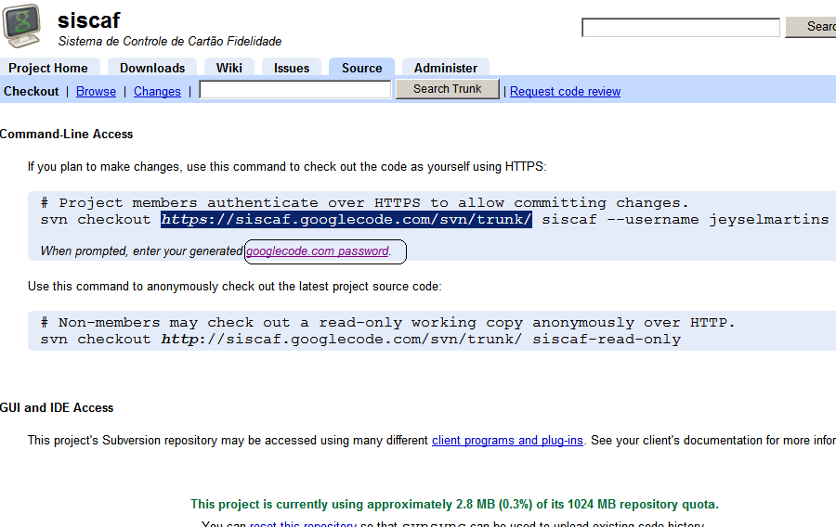
Nessa tela você deverá copiar o link(que está selecionado – url do repositório), o usuário (-- username <seu usuario>) e a senha que é obtida através da seguinte ação: Clique no link igual ao circulado na figura acima “googlecode.com password” para copiar a senha.
Ex: da obtenção da senha.
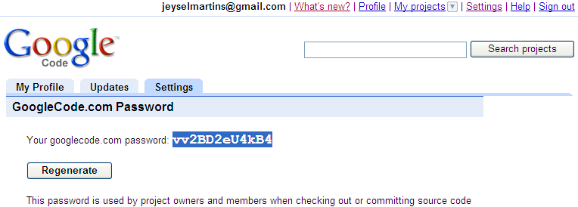

Na IDE Eclipse,
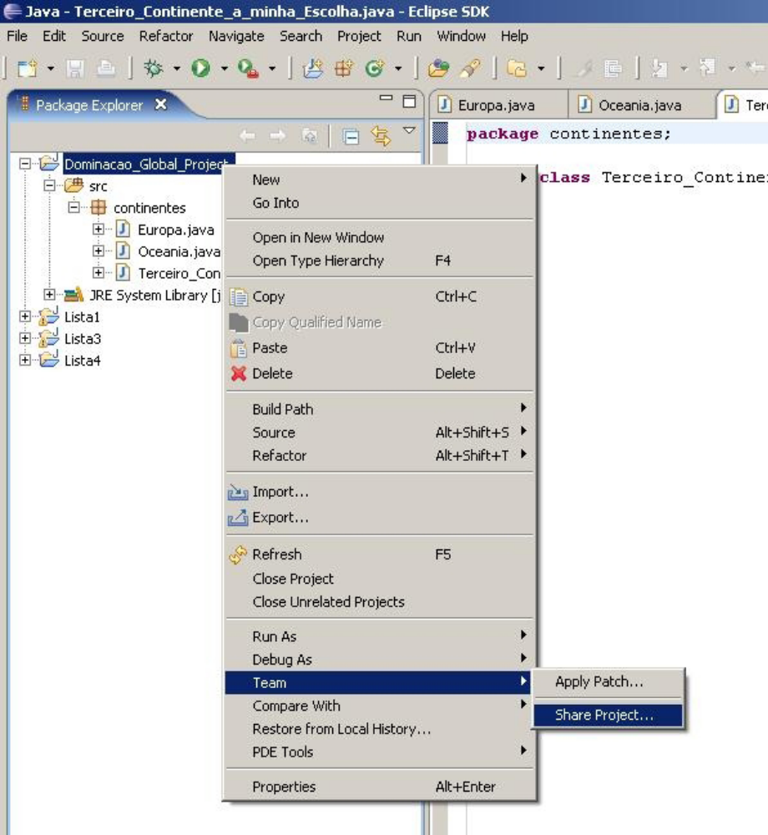
Em “Share Project”, selecione o SVN, e clique em Next.
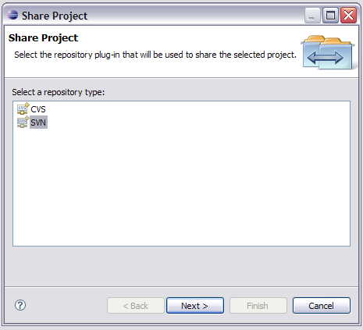
Depois clique em “Create new repository location” para adicionar o seu repositório do Google Code. Agora, ele pedirá a url do repositório. Coloque o endereço copiado anteriormente. Em seguida Finish.
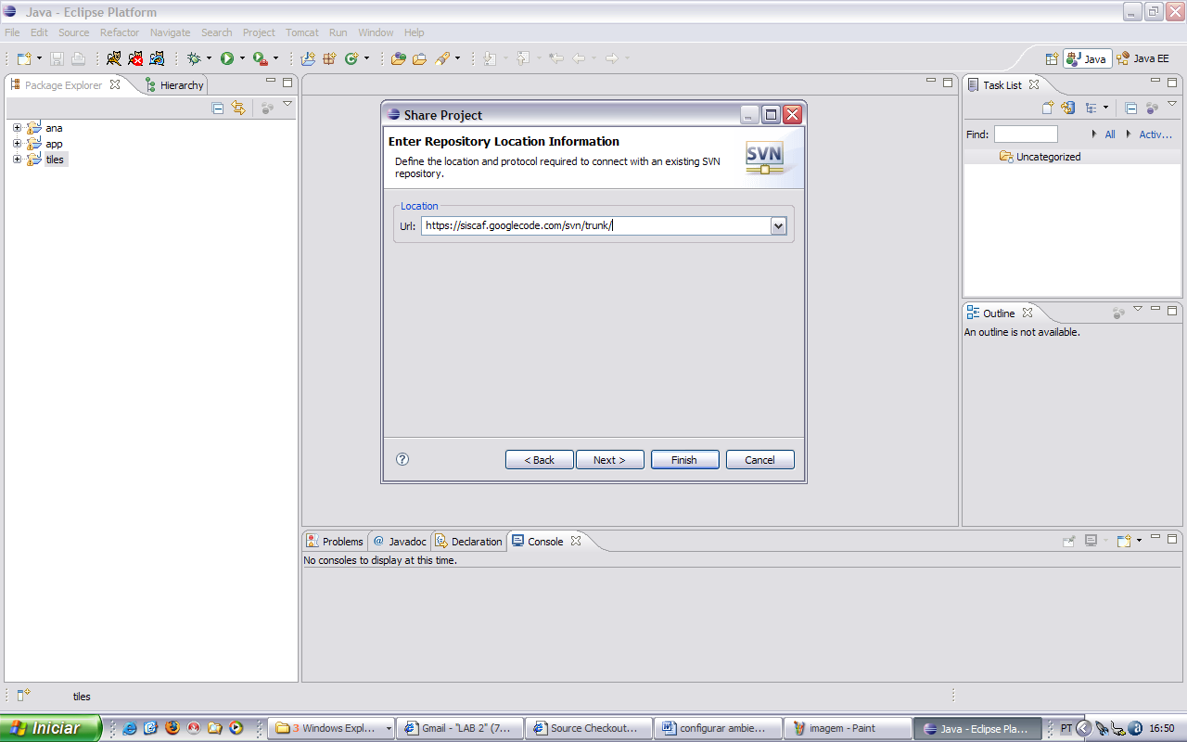
O eclipse pedirá para validar o certificado digital do repositório. Aceite-o permanentemente. Agora, ele pedirá sua conta no Google Code e sua senha do Google Code. Que foram passados anteriormente pelo Google code. Atenção Não é sua senha de Email.
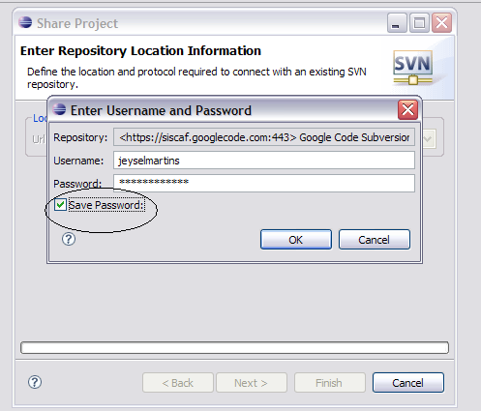

Aguarde a sincronização
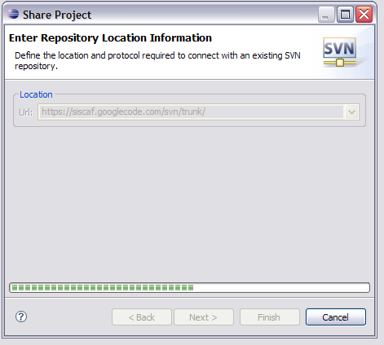

Como trazer um projeto do Google CODE.
Crie um novo projeto, mas na hora de escolher um “Java Project”,ao invés de escolher “Java Project”, escolha SVN --> “Checkout Projects from SVN”
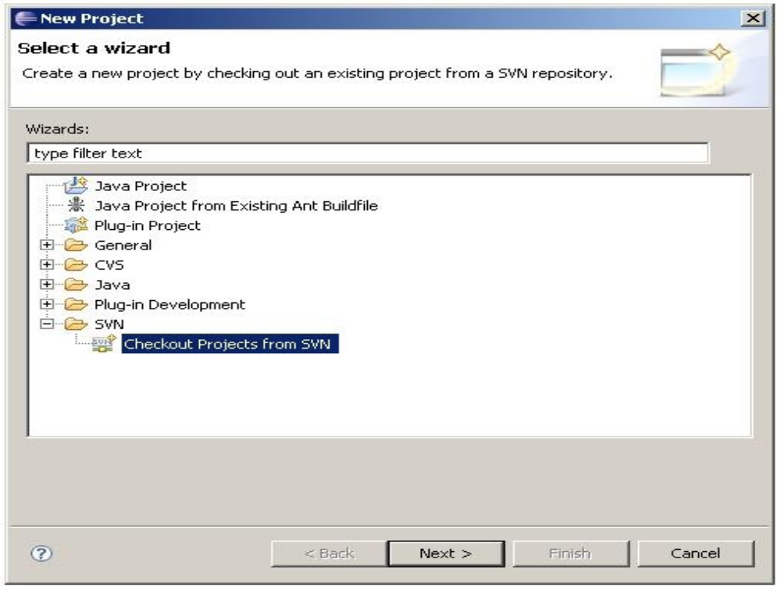
Quando mostrar o repositório, clique no diretório do projeto, e clique em next
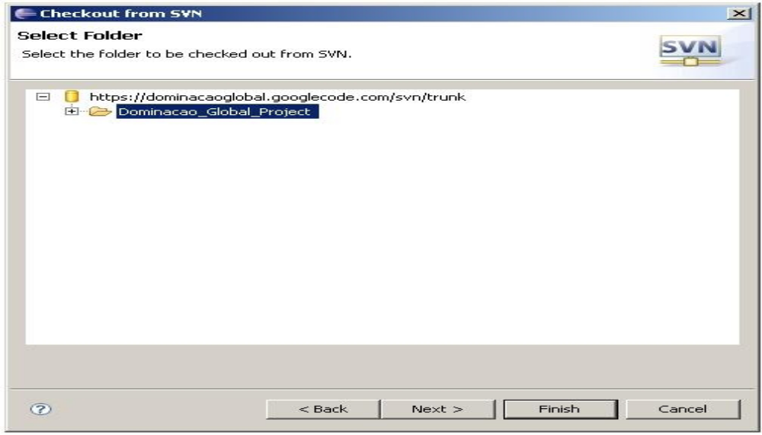

Após isso, ele pedirá o nome do projeto no Eclipse. Coloque o que desejar, mas de padrão vem o nome do projeto que vem do repositório. Clique em Next. Depois clique em Finish. Após isso, temos o projeto feito e com aqueles mesmos recursos a mais em “Team”.

